Organizacja
Szczegółową organizację nauczania, wychowania, i opieki w danym roku szkolnym określa arkusz organizacji Przedszkola opracowany przez dyrektora najpóźniej do 30 kwietnia każdego roku, w oparciu o „Zasady organizacji roku szkolnego oraz standard organizacyjny dla przedszkola” określone przez Wydział Przedszkoli, Szkół i Opieki Psychologiczno-Pedagogicznej Biura Edukacji Urzędu m. st. Warszawy, zaopiniowany przez Radę Pedagogiczną i zatwierdzony przez Organ Prowadzący.

Arkusz organizacji przedszkola określa w szczególności:
- Liczbę oddziałów
- Liczbę dzieci w oddziałach
- Czas pracy poszczególnych oddziałów
- Liczbę godzin pedagogicznych
- Liczbę etatów i kwalifikacje nauczycieli
- Etaty pracowników obsługi
- Czas realizacji podstawy programowej w danym roku szkolnym
Organizację dnia określa Ramowy rozkład dnia na podstawie Rozporządzenia Ministra Edukacji w sprawie podstawy programowej wychowania przedszkolnego oraz kształcenia ogólnego w poszczególnych typach szkół.
Tygodniowy rozkład zajęć

Organami Przedszkola:
- Dyrektor Przedszkola
- Rada Pedagogiczna
- Rada Rodziców

Struktura Organizacyjna Przedszkola nr 79

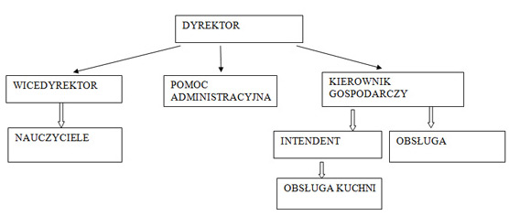

SPECJALIŚCI

Logopeda – M.K.

Poniedziałek | 09:00 – 15:00
Wtorek | 09.00 – 16.00
Środa | 11.30 – 17.30  16.30 - 17.30  indywidualne konsultacje z rodzicami
Czwartek | 09:00 – 15:00
Piątek | 9.00 – 15.00

Psycholog – A.K
Pracownik Poradni Psychologiczno-Pedagogicznej nr 19 w Warszawie
Środa: 8:30 – 12.30

